5.B - PODKLADY PRE SAMOŠTÚDIUM OD 4.5.2020 DO 7.5.2020
MATEMATIKA
Milí žiaci, pokračujeme kolmicami. V matematike stále niečo cvičíme a trénujeme (aj trpezlivosť a sústredenie).
Kolmice budeme rysovať pomocou trojuholníkového pravítka s ryskou. Kto nemá, musí si ho kúpiť.
Úloha 1. Pozrite si obrázkový návod na strane 44 dole a prerysujte si ho do zošita.
Pripomínam, že neexistuje jedna kolmica (musia to byť dve čiary), rovnako ako neexistuje manželka bez manžela. Vždy hľadáme kolmicu na inú čiaru.
Úloha 2.
- Narysujte do zošita priamku a a bod E tak, ako to vidíte na prvom obrázku na strane 45 hore.
- Do bodu E zapichnite ceruzku, držte.
- Potom druhou rukou ako v predchádzajúcej úlohe priložte trojuholníkové pravítko až ku bodu E.
- Narysujte čiaru ako v predchádzajúcej úlohe.
Práve ste narysovali kolmicu na priamku a, ktorá navyše prechádza bodom E. Je to veľmi dôležité, a preto tento postup budete trénovať v úlohe 3:
Úloha 3.
- Narysujte do zošita obdĺžnik s rozmermi 16 cm a 12 cm. Na šírku prosím (to znamená ako obrázok 1 na strane 40 hore).
- Nakreslite do neho čokoľvek lietajúce – môžu to byť hviezdy na nočnej oblohe (stačia krížiky), lietadlá, šarkany, vtáčiky.
- Narysujte kolmice na zem (spodná strana obdĺžnika) prechádzajúce vašimi hviezdami, lietadlami, šarkanmi, vtáčikmi.
- Odmerajte ich vzdialenosti od zeme.
- Odfoťte a pošlite mi obrázok.
Napíšte mi email ucitelka.svedlar@gmail.com ako sa vám doma darí počítať, merať a rysovať alebo sa stretneme na Facebooku (skupina Matika piataci) každý deň počas druhej vyučovacej hodiny (8:55-9:40). Teším sa na vás.
OBČIANSKA NÁUKA
Mimovyučovacie, mimoškolské aktivity
Rôzne krúžky nie sú len činnosti na zabitie času, môžu deťom priniesť omnoho viac. Viete, ako ich môžu do života obohatiť či nad čím sa pri výbere zamyslieť? O tom, že mimoškolské aktivity sú pre deti a mládež prospešné niet pochýb. Organizácia Harvard Family Research Project realizovala výskum zameraný na zistenie konkrétnych benefitov pre deti a mládež z mimoškolských aktivít. Tvrdí, že deti navštevujúce mimoškolské aktivity:

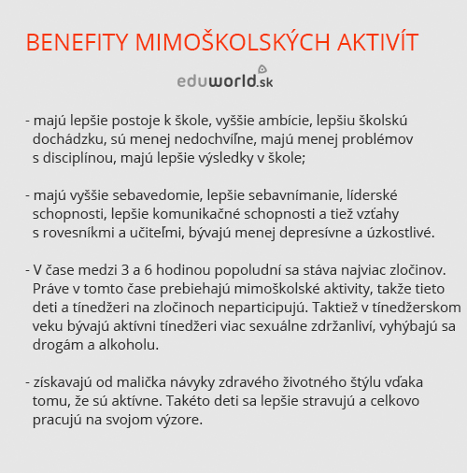

Úloha: Do zošita napíš: Benefity mimoškolských aktivít.
Napíš tiež, čo rád robíš doma vo voľnom čase. Koľko času venuješ danej činnosti.
Spätná väzba: lpromosinova@gmail.com
GEOGRAFIA
4.5.- Vysokohorská krajina
Žiaci, nič neprepisujte! Iba si prečítajte text s porozumením a vypracujte úlohy.
Život v Andách
Andy sa nachádzajú v Južnej Amerike, tiahnu sa celým kontinentom od severu na juh. Je to pohorie, ktoré patrí k jedným z najvyšších na svete. Prechádzajú aj štátom Peru. Andy pretínajú celé Peru. Andy majú tri hrebene, ktoré sa v Peru dva krát spájajú a znovu rozdelia. Aby ste prešli od pobrežia do nejakého mesta v Andách, potrebujete prejsť cez horské prechody, ktoré sú niekde položené vo výške skoro 5000 m. n. m. Cesta tam je samá serpentína a stále idete hore a dole. V Andách sú krásne hory, je to raj pre horolezcov. Sú tu krásne rokliny a úžasné výhľady na krajinu. Vysoko v Andách sú náhorné planiny. Niektoré aj vo výške 4000 m. n. m. Tu nerastú stromy a ľudia, ktorí bývajú takto vysoko, musia používať lamí trus ako palivo. Tu sa nekúri, nie je čím, „palivo“ sa používa na varenie. V kuchyniach chovajú morčatá, často je to jediný prídel mäsa čo tam majú (Lamy sa málokedy jedia). V týchto planinách sa dá toho veľmi málo pestovať, napríklad Quinua.
V okolí jazera Titicaca sú pásy široké asi meter a dlhé desiatky metrov a medzi nimi pásy zeme, kde pestovali zemiaky. Takto voda v noci sálala teplo, ktoré získavala cez deň zo slnka a chránila zemiakové polia. (upravený text: časopis Cestovateľ)
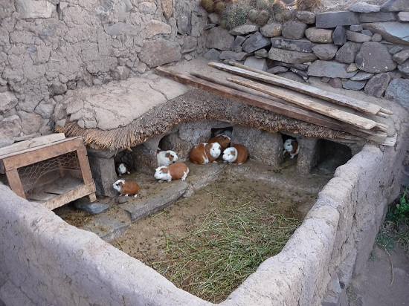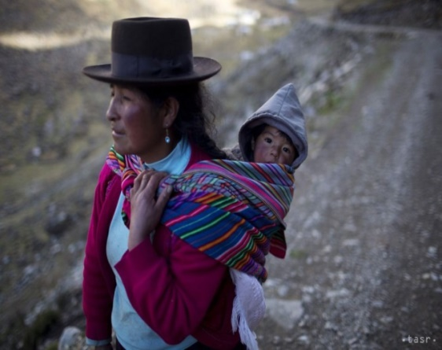
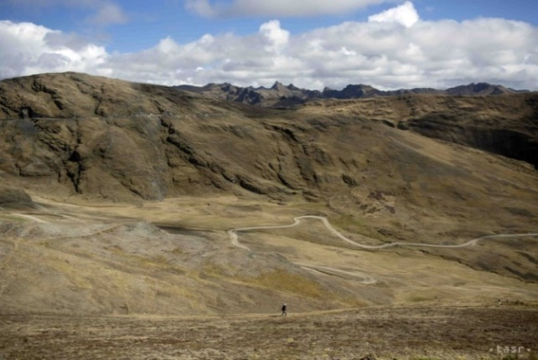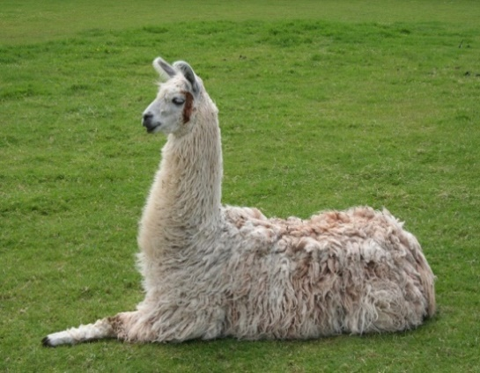
1.Ako sa volá zviera na poslednom obrázku? Na čo sa využíva jeho trus?
2. V akej nadmorskej výške sa nachádzajú obývané náhorné planiny?
3.Kto vyhľadáva na relax a adrenalín Andy?
6.5.- Opakovanie: Vysokohorská krajina
Prečítajte si text v učebnici na strane 66-67. Vypracujte úlohy a nakreslite vysokohorskú krajinu ako si ju predstavujte. Vypracujte to do zošita.
- Čo myslíte je život ľudí vo vysokých pohoriach ťažší alebo jednoduchší. Skúste napísať aj prečo.
- Prečo musia horolezci používať vo vysokých pohoriach kyslíkové prístroje?
- Zistite ako sa volá jeden z Tatranských štítov, ktorý je zobrazený na 5 centovej minci.

LITERATÚRA
Čítame si indiánsku rozprávku zo strán 48-50. Do zošita si potom napíšeme farebne nadpis (Vták Hrom – indiánska rozprávka) a nalepíme alebo prepíšeme tieto cvičenia:
1. Dopíš chýbajúce slová podľa prečítanej ukážky:
V ďalekých horách žije v tmavej .................. vták Hrom. Jeho rozpäté krídla sú ........... razy väčšie ako bojové člny. Oči mu ........... ako oheň, keď žmurkne, vtedy sa .................. .
Vták Hrom mal krásnu dcéru, ktorá sa zaľúbila do Saisima. Hrom zavolal mládenca, že ho ....................... . Poslal ho do hôr, aby mu priniesol ......... z piatich ................ . Saisimo urobil, čo mu Hrom kázal.
Čakala ho ďalšia úloha. Mal ísť do .................. a chytiť dve ................ . Keď sa Hrom s nimi začal hrať, ............... sa naňho vrhli a ............................. ho .
Keď sa Hrom vystrábil z ............., vymyslel pre .................... ďalšiu úlohu. Chcel, aby mu mládenec priviedol ......................... . Keď aj túto úlohu ..............., poslal ho do večných ........................, aby našiel a priniesol ....................... guľu. To bola ...................... skúška. Šťastný Saisimo sa ................. s ................... dcérou.
Hrom zvolal všetky ..............., rozdal im ................. zo svietiacej gule. Každý dostal trochu ....................... farby, aby sa ................. odlišovali od ..................... . Najväčší kus žiary si nechal Hrom pre seba a schoval si ju pod .................. . Odvtedy, keď sa rozhnevá a .................... krídlami, zablysne sa. A dunenie hromu je jeho .................. .

2. Patríš medzi pozorných čitateľov? Ak áno, napíš, ktorá úloha nebola spomínaná v predchádzajúcej časti, ale v našej rozprávke ju Saisimo splnil.
............................................................................................................................................................................................................................................................................................................
3. Zahraj sa na ilustrátora rozprávky a nakresli, ako podľa teba vyzerá rozhnevaný vták Hrom:

SLOVENSKÝ JAZYK
Pokračujeme s textom, ktorý sme si napísali minule do zošitov (pre pripomienku):
V tej chvíli zelený mládenec čiahol do vrecka a rozhodil po nádvorí za hrsť strieborniakov. Čiahol do vrecka a rozhodil za hrsť zlatiakov. Vrhli sa hostia na zlatky ani sliepky na zrno. Aj ženích sa vrhol, hoci mu v tom prekážal parádny mundúr. Jediné nemý Marek, paholok z koniarne, na mladuchu Margu hľadel a ona zasa v očarení hore na vežu. (zdroj – Žabia studňa – Mária Duríčková)

3. Rozdeľ podstatné mená mužského rodu do dvoch tabuliek podľa toho, či sú životné alebo neživotné:
životné | neživotné

4. Vyber si a vyskloňuj jedno podstatné meno mužského rodu životné a jedno podstatné meno mužského rodu neživotné:

DEJEPIS
Milé deti, v DEJ pokračujeme ďalej s poznámkami. Pekne si ich prepíšte (bezchybne a farebne), potom si otvorte učebnicu na stranách 23-25 a popozerajte si obrázky, ktoré k látke patria. Jeden z nich si môžete aj pekne nakresliť:

Čo sú obrazové pamiatky
Medzi obrazové pamiatky patria všetky:
- maľby, rytiny, obrazy (portrét, krajinomaľba, zátišie), fotografia, znak, erb – znak, logo rodiny (dedičný), film, karikatúra, plagát, pohľadnica, socha, súsošie, busta, plastika, gobelín – vyšívaný obraz, koberec na stene, mozaika – obraz vytvorený z malých kúskov, reliéf – plastický obraz...

Galéria je druh múzea, kde sú vystavené umelecké obrazové pramene.
Album je zbierka fotografií.
Fotoateliér je pracovňa maliara.
Rodokmeň je súpis členov rodiny živých i mŕtvych (rodostrom je obrazová podoba rodokmeňu, väčšinou vyzerá ako strom).
Genealógia je veda, ktorá skúma vývoj rodov a vzťahy medzi príbuznými.
ANGLICKÝ JAZYK
Vypracujte cvičenia:
1. Circle only the „BODY words“! Zakrúžkuj len časti tela!
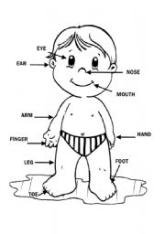
SHOULDERS SISTER PARENTS HEAD EYES STRONG PENCIL KNEE LEG TOES COUSIN GLOBE COMPUTER NOSE CLASSROOM MOUTH EARS SMALL TUMMY HAND GRANDPARENTS ARM FINGER GRAGON FEET
3. Fill in HAVE GOT or HAS GOT! Doplň!
1. She .......................................... long hair.
2. He ........................................... new blue car.
3. You ......................................... a small doll.
4. It ............................................. big ears.
5.I .............................................. a yellow scooter.
6. She .......................................... two sisters.
7. It .............................................. long tail.
8. He ............................................. one brother.
2. Write number! Napíš číslo k častiam tela!
1 – prst
2 – nos
3 – rameno
4 – ruka
5 – oko
6 – ústa
7 – ucho
8 – noha
9 - chodidlo

NÁBOŽENSKÁ VÝCHOVA
MOJA OBETA
Zapamätaj si :
Vo svätej omši môžeme prostredníctvom obetných darov chleba a vína dať Bohu všetko, čo sa deje v našom živote. Odovzdať mu môžeme nielen dobré skutky, ale aj ťažkosti, námahy, radosti. Obetnými darmi vyjadrujeme svoju vďačnosť, uvedomujeme si, že všetko, čo máme, je od Pána Boha.
Aj ty sa môžeš obetovať pre iných. To znamená odoprieť si niečo, vedieť sa podeliť, byť tu pre iných, keď ma potrebujú, vedieť iných potešiť, byť darom.
Náš dom sa stáva domovom aj skrz obetu, v ktorej sa členovia rodiny darujú jeden druhému. Práve v chráme – v Božom dome – sa sprítomňuje obeta Ježiša Krista.
Úloha : Konkrétnymi skutkami buď chlebom pre iných. Zamysli sa nad tým a vysvetli ako sa to dá.
Napísať do zošitov zapamätaj si aj úlohu.
VÝTVARNÁ VÝCHOVA
Inšpirácie v dejinách : Naši predkovia - ako žili a ako vyzerali

BIOLÓGIA
Milí piataci,
v tomto týždni sa zahráme na učiteľov.
Úloha:
1. Vytvorte test na opakovanie toho, čo sme sa na biológii naučili a čo vás najviac bavilo, najviac sa vám páčilo.
2. Otázok a odpovedí by malo byť najmenej 10. Môže byť aj viac.
3. Všetko napíšte na kancelársky papier alebo výkres.
4. Použite farebné perá. Jednu farbu na otázku, druhú na odpoveď.
5. Svoje práce mi pošlite. Messenger: Ali Simkova
Email: alsimkovaa@gmail.com
Osobne do školy v pondelok medzi 10.00 - 11.00
Ozvať na msg. sa mi môžete v stredu 6.5.2020 aj tí, ktorí ste sa mi ešte neozvali.
Pošlite mi aj ostatné vypracované úlohy z predchádzajúcich týždňov.

